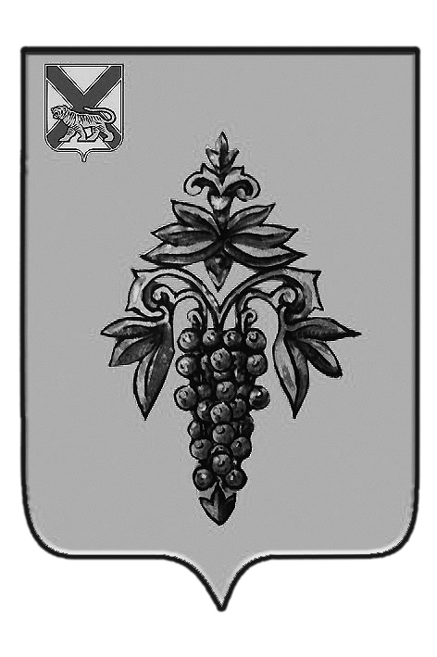

АДМИНИСТРАЦИЯ
ЧУГУЕВСКОГО МУНИЦИПАЛЬНОГО РАЙОНА
ПРИМОРСКОГО КРАЯ

ПОСТАНОВЛЕНИЕ

03 июня 2019 года с. Чугуевка №299

Об утверждении Перечня видов муниципального контроля при осуществлении контрольной деятельности администрации Чугуевского муниципального района

Руководствуясь Федеральным законом от 06 октября 2003 года № 131-ФЗ «Об общих принципах организации местного самоуправления в Российской Федерации», статьей 32 Устава Чугуевского муниципального района, администрация Чугуевского муниципального района

ПОСТАНОВЛЯЕТ:

1. Утвердить Перечень видов муниципального контроля при осуществлении контрольной деятельности администрации Чугуевского муниципального района (прилагается).
2. Настоящее постановление подлежит опубликованию в Чугуевской районной газете «Наше время» и размещению в сети Интернет.

Глава Чугуевского
муниципального района,
глава администрации Р.Ю. Деменёв

Приложение к
постановлению администрации
Чугуевского муниципального района
от « __»_____ 2019 №_________

Перечень видов муниципального контроля при осуществлении контрольной деятельности администрации Чугуевского муниципального района

№  п/п | Наименование вида муниципального контроля, осуществляемого на территории Чугуевского муниципального района | Наименование органа местного самоуправление Чугуевского муниципального района, уполномоченного на осуществление соответствующего вида муниципального контроля (с наименованием структурного подразделения органа местного самоуправления Чугуевского муниципального района наделенного соответствующими полномочиями) | Реквизиты нормативных правовых актов Российской федерации, Приморского края, муниципальных правовых актов Чугуевского муниципального района, регулирующий вид муниципального контроля
1 | Муниципальный жилищный контроль | администрация Чугуевского муниципального района -управление жизнеобеспечения | п.9 части 1 статьи 14 Жилищного кодекса Российской Федерации  Постановление администрации Чугуевского муниципального района от 18.02.2016 № 47-НПА «Об утверждении административного регламента «Исполнение администрацией Чугуевского муниципального района муниципальной функции по осуществлению муниципального жилищного контроля на территории Чугуевского муниципального района»
2 | Муниципальный контроль за обеспечением сохранности автомобильных дорог местного значения | администрация Чугуевского муниципального района- управление жизнеобеспечения | Часть 1 статьи 13 Федерального закона от 08.11.2007 №257-ФЗ «Об автомобильных дорогах и о дорожной деятельности в Российской Федерации и внесении изменений в отдельные законодательные акты Российской Федерации»  Постановление администрации Чугуевского муниципального района от 09.03.2016 № 75-НПА «Об утверждении административного регламента осуществления муниципального контроля за обеспечением сохранности автомобильных дорог местного значения в границах Чугуевского муниципального района»
3 | Муниципальный земельный контроль | администрация Чугуевского муниципального района- управление имущественных и земельных отношений | Часть 3 статьи 72 Федерального закона от 25.10.2001 №136-ФЗ «Земельный Кодекс Российской Федерации»  Постановление администрации Чугуевского муниципального района от 15.01.2014 № 34-НПА «Об утверждении административного регламента по исполнению муниципальной функции «Осуществление муниципального земельного контроля на территории Чугуевского муниципального района»
4 | Муниципальный контроль за использованием и охраной недр при добыче общераспостраненных полезных ископаемых, а также при строительстве подземных сооружений, не связанных с добычей полезных ископаемых | администрация Чугуевского муниципального района -управление жизнеобеспечения | п.5 статьи 5 Федерального закона от 21.02.1992 №2395-1 «О недрах"  Постановление администрации Чугуевского муниципального района от 16.01.2014 №49-НПА «Об утверждении административного регламента осуществления муниципального контроля за использованием и охраной недр при добыче общераспространённых полезных ископаемых, а также при строительстве подземных сооружений, не связанных с добычей полезных ископаемых»

